检测任务编号：QCTC-ZDQ-22017

检 测 报 告

用人单位: 玉田县玉鼎印刷包装器材有限公司

检测类别: 定期检测

中国建材检验认证集团秦皇岛有限公司

2022年07月18日

注 意 事 项
1、检测报告无本公司检验检测专用章、骑缝章无效。
2、复制检测报告未重新加盖本公司检验检测专用章无效。
3、检测报告无编写人、审核人、签发人签字无效。
4、检测报告涂改无效。
5、对检测报告若有异议，应于收到检测报告之日起十五日内向本公司提出。逾期不提出，视为认可检测报告。
6、检测报告只对所检样品检测项目的检测结果负责。由委托单位自行采集的样品，本公司仅对送检样品检测数据负责，不对样品来源负责。
7、未经本公司书面同意，本报告及数据不得用于商业广告，违者必究。
8、本报告只反映现场检测时的状况。

地址：河北省秦皇岛市河北大街西段91号
邮编：066004
电话：0335-5911812
传真：0335-8051865

声 明
中国建材检验认证集团秦皇岛有限公司遵守国家有关法律法规和标准规范，在为玉田县玉鼎印刷包装器材有限公司提供职业病危害因素检测服务过程中，坚持客观、真实、公正的原则，并对出具的《检测报告》承担法律责任。
中国建材检验认证集团秦皇岛有限公司
2022年07月18日
项目名称：玉田县玉鼎印刷包装器材有限公司职业病危害因素定期检测
项目负责人： 李智
调查人 | 李智
采样员 | 李智、苏洋
检测员 | 李静彤、郭芮希、赵文涛、王颖杰、刘静静
编写人
审核人
签发人

目 录
1 检测依据 1
2 用人单位情况介绍 1
3 检测类别及范围 2
3.1 任务来源 2
3.2 检测类别 2
3.3 检测范围 2
3.4 生产工艺 2
3.5 主要生产设备 2
3.6 主要原辅材料 3
3.7 主要产品 3
3.8 岗位（工种）作业人员接触职业病危害因素情况 3
4 现场采样和测量情况 4
5 检测结果 4
5.1 总尘（聚氯乙烯粉尘）检测结果 4
5.2 苯检测结果 5
5.3 甲苯检测结果 5
5.4 二甲苯检测结果 5
5.5 苯乙烯检测结果 6
5.6 噪声检测结果 6
6 结论 7
附件1：检测结果报告单 8
附件2：检测委托单 14
附件3：现场采样点设置示意图 15
附件4：现场检测及采样点分布一览表 16
附件5：主要职业病危害因素接触限值及危害一览表 17

1 检测依据
(1)《中华人民共和国职业病防治法》（2018年修订）
(2)《国家安全监管总局办公厅关于印发用人单位职业病危害因素定期检测管理规范的通知》（安监总厅安健〔2015〕16号）
(3)《职业卫生技术服务机构检测工作规范》(安监总厅安健【2016】9号)
(4)《职业卫生技术服务机构工作规范》（安监总厅安健【2014】39号）
(5)《职业病危害因素分类目录》（国卫疾控发【2015】92号）
(6)《河北省职业病危害因素检测规范(试行)》(冀安监管职健【2012】148号)
(7)《工作场所空气中有害物质监测的采样规范》(GBZ 159－2004)
(8)《工作场所空气有毒物质测定第 66 部分：苯、甲苯、二甲苯和乙苯》（GBZ/T 300.66－2017）
(9)《工作场所空气有毒物质测定第 68 部分：苯乙烯、甲基苯乙烯和二乙烯基苯》(GBZ/T 300.68－2017)
(10)《工作场所物理因素测量 第8部分：噪声》(GBZ/T 189.8－2007)
(11)《工作场所空气中粉尘测定 第1部分：总粉尘浓度》(GBZ/T 192.1－2007)
(12)《工作场所有害因素职业接触限值 第1部分：化学有害因素》(GBZ 2.1－2019)
(13)《工作场所有害因素职业接触限值 第2部分：物理因素》(GBZ 2.2－2007)
(14)《个体防护装备选用规范》(GB/T 11651－2008)
(15)《国民经济行业分类》（GB/T 4754－2017）

2 用人单位情况介绍
玉田县玉鼎印刷包装器材有限公司位于河北省唐山市玉田县彩亭桥镇东王庄村。公司类型：有限责任公司。玉田县玉鼎印刷包装器材有限公司主要从事压痕模的生产与销售。
该公司现有职工33人，其中行政管理人员3人，生产车间30人（男职工1人，女职工29人）。该公司实行常白班工作制，每天工作8小时，每周工作6天。
根据《国民经济行业分类》（GB/T 4754-2017），该公司属于其他未列明制造业，行业分类代码为：C4190。

3 检测类别及范围

3.1 任务来源
为进一步落实《中华人民共和国职业病防治法》的规定，控制或消除职业病危害，真实全面的反应职业病危害状况，为作业人员创造符合国家职业卫生标准的工作环境和劳动条件，保护劳动者健康及相关权益，依据《国家安全监管总局办公厅关于印发用人单位职业病危害因素定期检测管理规范的通知》（安监总厅安健〔2015〕16号），玉田县玉鼎印刷包装器材有限公司委托中国建材检验认证集团秦皇岛有限公司（以下简称我公司）对玉田县玉鼎印刷包装器材有限公司（以下简称该公司）产生或存在的职业病危害因素进行检测。

3.2 检测类别
定期检测

3.3 检测范围
本次检测范围为玉田县玉鼎印刷包装器材有限公司所涉及的生产场所及辅助设施存在的职业病危害因素。
经我公司技术人员现场调查，该公司存在的职业病危害因素为总尘（聚氯乙烯粉尘）、苯、甲苯、二甲苯、苯乙烯、噪声。

3.4 生产工艺
主要工艺流程图如下：
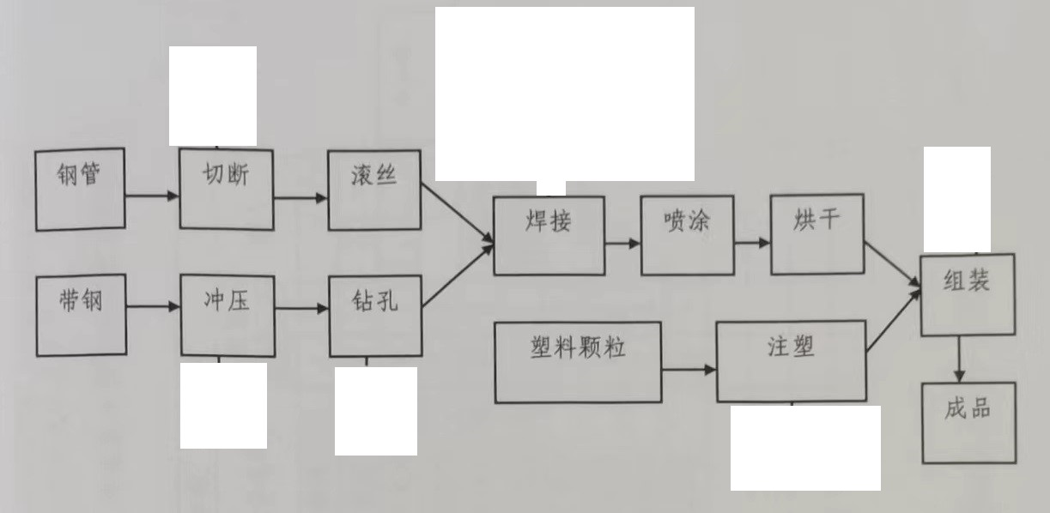
原料覆膜分切开槽压痕包装质检入库

3.5 主要生产设备
该公司主要生产设备见表3-1。
表3-1 主要生产设备及运行情况一览表
设备名称 | 数量 |  | 型号
设备名称 | 总数 | 运行 | 型号
覆膜机 | 1 | 1 | YYFM-720C
分切机 | 1 | 1 | ——
手动开槽机 | 4 | 4 | ——
自动开槽机 | 4 | 4 | ——
手动压痕模生产线 | 1 | 1 | ——
自动压痕模生产线 | 4 | 3 | ——

3.6 主要原辅材料
该公司使用的主要原辅材料见表3-2。
表3-2 主要原辅材料一览表
物料名称 | 年使用量 | 储存方式 | 状 态
PVC板 | 80吨 | 成卷库存 | 固态
树脂板 | 5吨 | 成卷库存 | 固态
纸基板 | 2吨 | 成卷库存 | 固态
定位条 | 80吨 | 成卷库存 | 固态
双面胶 | 6万㎡ | 成卷库存 | 固态
预涂膜 | 20吨 | 成卷库存 | 固态

3.7 主要产品
该公司生产的主要产品见表3-3。
表3-3 主要产品一览表
物料名称 | 年生产量 | 储存方式 | 状 态
压痕模 | 750万支 | 盒装库存 | 固态

3.8 岗位（工种）作业人员接触职业病危害因素情况
该公司岗位（工种）作业人员接触职业病危害因素情况见表3-4。
表3-4 岗位设置及接触职业病危害因素情况一览表
岗位/  工种 | 作业人数(个) | 工作地点 | 接触  时间 | 接触职业病  危害因素 | 个人防护  用品 | 使用情况 | 职业病防护设施 | 运行情况
覆膜工 | 1 | 在覆膜机旁操作 | 5h/d | 噪声、苯乙烯 | —— | —— | VOC废气处理装置 | 正常运行
切分工 | 1 | 在切分机旁操作 | 3h/d | 噪声、总尘（聚氯乙烯粉尘） | —— | —— | —— | ——
开槽工1 | 4 | 在自动开槽机旁操作 | 7h/d | 噪声、总尘（聚氯乙烯粉尘） | 耳塞 | 正常使用 | 布袋除尘器 | 正常运行
开槽工2 | 4 | 在手动开槽机旁操作 | 7h/d | 噪声、总尘（聚氯乙烯粉尘） | —— | —— | 布袋除尘器 | 正常运行
上料工 | 2 | 在自动压痕模生产线上料工位上料 | 7h/d | 噪声 | 耳塞 | 正常使用 | VOC废气处理装置 | 正常运行
喷码工1 | 2 | 在自动压痕模生产线喷码工位操作 | 7h/d | 噪声、苯、甲苯、二甲苯 | —— | —— | —— | ——
包装工1 | 4 | 在自动压痕模生产线包装工位操作 | 7h/d | 噪声 | —— | —— | —— | ——
复合工 | 2 | 在手动压痕模生产线复合工位操作 | 7h/d | 噪声 | —— | —— | VOC废气处理装置 | 正常运行
喷码工2 | 2 | 在手动压痕模生产线喷码工位操作 | 7h/d | 噪声、苯、甲苯、二甲苯 | —— | —— | —— | ——
剪切工 | 1 | 在手动压痕模生产线剪切工位操作 | 7h/d | 噪声 | —— | —— | —— | ——
包装工2 | 1 | 在手动压痕模生产线包装工位操作 | 7h/d | 噪声 | —— | —— | —— | ——

4 现场采样和测量情况
噪声采用定点测量方式，总尘（聚氯乙烯粉尘）、苯、甲苯、二甲苯、苯乙烯采用定点短时间采样方式，均选定具有代表性采样点，并在工作班内不同时段进行采样，其中包含有害物质浓度最高时段。现场采样和测量环境条件见表4-1，现场采样和测量情况见表4-2。
表4-1 现场采样和测量环境条件一览表
采样日期 | 采样时间 | 温度℃ | 湿度%RH | 气压kPa
2022.07.06 | 08:35-13:35 | 27.2-28.0 | 51.1-52.2 | 100.12
表4-2 现场采样和测量情况一览表
职业病危害因素 | 采样方式 | 采样频次 | 采样天数 | 生产状况
总尘（聚氯乙烯粉尘）、苯、甲苯、二甲苯、苯乙烯 | 定点采样 | 3次/天 | 1天 | 正常生产
噪声 | 定点测量 | 3次/天 | 1天 | 正常生产

5 检测结果

5.1 总尘（聚氯乙烯粉尘）检测结果
该公司工作场所总尘（聚氯乙烯粉尘）检测结果见表5-1。
表5-1 总尘（聚氯乙烯粉尘）浓度检测结果与分析
岗位/  工种 | 采样对象/  采样点 | 检测项目 | 职业接触限值 |  | 检测结果 |  | 判定  结果
岗位/  工种 | 采样对象/  采样点 | 检测项目 | PE  (mg/m³) | PC-TWA  (mg/m³) | C_{STE}  (mg/m³) | C_{TWA}  (mg/m³) | 判定  结果
 | 切分机旁/切分工 | 总尘（聚氯乙烯粉尘） | 见注① | 5 | 0.67 | 0.21 | 符合
 | 自动开槽机旁/开槽工1 | 总尘（聚氯乙烯粉尘） | 见注① | 5 | 0.60 | 0.42 | 符合
 | 手动开槽机旁/开槽工2 | 总尘（聚氯乙烯粉尘） | 见注① | 5 | 0.67 | 0.46 | 符合
注①：根据GBZ 2.1-2019“6.3.3 劳动者接触仅制定有PC-TWA 但尚未制定PC-STEL 的化学有害因素时，实际测得的当日 C_{TWA} 不得超过其对应的PC-TWA 值；同时，劳动者接触水平瞬时超出 PC-TWA 值 3 倍的接触每次不得超过15 min，一个工作日期间不得超过 4 次，相继间隔不短于 1 h，且在任何情况下都不能超过PC-TWA 值的 5 倍。”

5.2 苯检测结果
该公司工作场所苯检测结果见表5-2。
表5-2 苯浓度检测结果与分析
岗位/  工种 | 采样对象/  采样点 | 检测项目 | 职业接触限值 |  | 检测结果 |  | 判定  结果
岗位/  工种 | 采样对象/  采样点 | 检测项目 | PC-STEL (mg/m³) | PC-TWA  (mg/m³) | C_{STE}  (mg/m³) | C_{TWA}  (mg/m³) | 判定  结果
 | 自动压痕模生产线喷码工位/喷码工1 | 苯 | 10 | 6 | <0.6 | <0.6 | 符合
 | 手动压痕模生产线喷码工位/喷码工2 | 苯 | 10 | 6 | <0.6 | <0.6 | 符合

5.3 甲苯检测结果
该公司工作场所甲苯检测结果见表5-3。
表5-3 甲苯浓度检测结果与分析
岗位/  工种 | 采样对象/  采样点 | 检测项目 | 职业接触限值 |  | 检测结果 |  | 判定  结果
岗位/  工种 | 采样对象/  采样点 | 检测项目 | PC-STEL (mg/m³) | PC-TWA  (mg/m³) | C_{STE}  (mg/m³) | C_{TWA}  (mg/m³) | 判定  结果
喷码工1 | 自动压痕模生产线喷码工位 | 甲苯 | 100 | 50 | <1 | <1 | 符合
喷码工2 | 手动压痕模生产线喷码工位 | 甲苯 | 100 | 50 | <1 | <1 | 符合

5.4 二甲苯检测结果
该公司工作场所二甲苯检测结果见表5-4。
表5-4 二甲苯浓度检测结果与分析
岗位/  工种 | 采样对象/  采样点 | 检测项目 | 职业接触限值 |  | 检测结果 |  | 判定  结果
岗位/  工种 | 采样对象/  采样点 | 检测项目 | PC-STEL (mg/m³) | PC-TWA  (mg/m³) | C_{STE}  (mg/m³) | C_{TWA}  (mg/m³) | 判定  结果
喷码工1 | 自动压痕模生产线喷码工位 | 二甲苯 | 100 | 50 | <3 | <3 | 符合
喷码工2 | 手动压痕模生产线喷码工位 | 二甲苯 | 100 | 50 | <3 | <3 | 符合

5.5 苯乙烯检测结果
该公司工作场所苯乙烯检测结果见表5-5。
表5-5 苯乙烯浓度检测结果与分析
岗位/  工种 | 采样对象/  采样点 | 检测项目 | 职业接触限值 |  | 检测结果 |  | 判定  结果
岗位/  工种 | 采样对象/  采样点 | 检测项目 | PC-STEL (mg/m³) | PC-TWA  (mg/m³) | C_{STE}  (mg/m³) | C_{TWA}  (mg/m³) | 判定  结果
 | 覆膜机旁/覆膜工 | 苯乙烯 | 100 | 50 | <1.7 | <1.7 | 符合

5.6 噪声检测结果
该公司工作场所噪声测量结果见表5-6。
表5-6 噪声测量结果与分析
岗位/工种 | 测量位置/对象 | 检测项目 | 职业接触限值dB（A） | 等效声级  dB（A） | 判定  结果
 | 覆膜机旁/覆膜工 | 噪声 | 85 | 76.1 | 符合
 | 切分机旁/切分工 | 噪声 | 85 | 75.1 | 符合
 | 自动开槽机旁/开槽工1 | 噪声 | 85 | 81.5 | 符合
 | 手动开槽机旁/开槽工2 | 噪声 | 85 | 79.7 | 符合
 | 自动压痕模生产线上料工位/上料工 | 噪声 | 85 | 83.6 | 符合
 | 自动压痕模生产线喷码工位/喷码工1 | 噪声 | 85 | 80.2 | 符合
 | 自动压痕模生产线手动压痕模生产线包装工位/包装工1 | 噪声 | 85 | 79.0 | 符合
 | 手动压痕模生产线复合工位/复合工 | 噪声 | 85 | 77.5 | 符合
 | 手动压痕模生产线喷码工位/喷码工2 | 噪声 | 85 | 77.4 | 符合
 | 手动压痕模生产线剪切工位/剪切工 | 噪声 | 85 | 79.9 | 符合
 | 手动压痕模生产线包装工位/包装工2 | 噪声 | 85 | 76.8 | 符合

6 结论
本次应检职业病危害因素6种，实检职业病危害因素6种。
6.1 总尘（聚氯乙烯粉尘）
本次共检测3个总尘（聚氯乙烯粉尘）作业点3个作业工种，检测结果均符合职业接触限值规定。
6.2 苯
本次共检测2个苯作业点2个作业工种，检测结果均符合职业接触限值规定。
6.3 甲苯
本次共检测2个甲苯作业点2个作业工种，检测结果均符合职业接触限值规定。
6.4 二甲苯
本次共检测2个二甲苯作业点2个作业工种，检测结果均符合职业接触限值规定。
6.5 苯乙烯
本次共检测1个苯乙烯作业点1个作业工种，检测结果符合职业接触限值规定。
6.6 噪声
本次共检测11个噪声作业工种，检测结果均符合职业接触限值规定。

附件1：检测结果报告单
检测结果报告单（1）
检测任务编号：QCTC-ZDQ-22017 第 1页/共1页
用人单位：玉田县玉鼎印刷包装器材有限公司
样品来源：现场采集 检测类型：定期检测
检测项目：总尘（聚氯乙烯粉尘）
采样日期：2022.07.06 检测日期：2022.07.07
采样及检测依据：GBZ 159－2004、GBZ/T 192.1－2007
采样仪器名称、型号及编号：SP30粉尘采样器（QCTC-A-394、395、396）
检测仪器名称、型号及编号：SQP电子天平 （QCTC-A-328）
样品编号 | 采样点/  采样对象 | 采样时段 | 接触时间（min/d） | 检测结果（mg/m³）
ZDQ-22017-02A | 切分机旁/切分工 | 08:35-08:50 | 180 | 0.60
ZDQ-22017-02B | 切分机旁/切分工 | 09:58-10:13 | 180 | 0.37
ZDQ-22017-02C | 切分机旁/切分工 | 13:12-13:27 | 180 | 0.67
ZDQ-22017-03A | 自动开槽机旁/开槽工1 | 08:38-08:53 | 420 | 0.60
ZDQ-22017-03B | 自动开槽机旁/开槽工1 | 09:52-10:07 | 420 | 0.40
ZDQ-22017-03C | 自动开槽机旁/开槽工1 | 13:09-13:24 | 420 | 0.43
ZDQ-22017-04A | 手动开槽机旁/开槽工2 | 08:40-08:55 | 420 | 0.37
ZDQ-22017-04B | 手动开槽机旁/开槽工2 | 10:02-10:17 | 420 | 0.67
ZDQ-22017-04C | 手动开槽机旁/开槽工2 | 13:07-13:22 | 420 | 0.53
最低检出浓度：0.33 mg/m³ （采样300L空气）
（以下空白）
检测结果报告单（2）
检测任务编号：QCTC-ZDQ-22017 第 1页/共1页
用人单位：玉田县玉鼎印刷包装器材有限公司
样品来源：现场采集 检测类型：定期检测
检测项目：苯
采样日期：2022.07.06 检测日期：2022.07.07
采样及检测依据：GBZ 159－2004、GBZ/T 300.66-2017
采样仪器名称、型号及编号：GilAirPlus空气采样泵（QCTC-A-268）、AIR型恒流大气采样器（QCTC-A-417、418）
检测仪器名称、型号及编号：GC-2014气相色谱仪(QCTC-A-213）
样品编号 | 采样点/  采样对象 | 采样时段 | 接触时间（min/d） | 检测结果（mg/m³）
ZDQ-22017-05A | 自动压痕模生产线喷码工位/喷码工1 | 09:07-09:22 | 420 | <0.6
ZDQ-22017-05B | 自动压痕模生产线喷码工位/喷码工1 | 10:05-10:20 | 420 | <0.6
ZDQ-22017-05C | 自动压痕模生产线喷码工位/喷码工1 | 13:18-13:33 | 420 | <0.6
ZDQ-22017-06A | 手动压痕模生产线喷码工位/喷码工2 | 09:10-09:25 | 420 | <0.6
ZDQ-22017-06B | 手动压痕模生产线喷码工位/喷码工2 | 10:07-10:22 | 420 | <0.6
ZDQ-22017-06C | 手动压痕模生产线喷码工位/喷码工2 | 13:20-13:35 | 420 | <0.6
最低检出浓度：0.6 mg/m³ （采样1.5L空气）
（以下空白）
检测结果报告单（3）
检测任务编号：QCTC-ZDQ-22017 第 1页/共1页
用人单位：玉田县玉鼎印刷包装器材有限公司
样品来源：现场采集 检测类型：定期检测
检测项目：甲苯
采样日期：2022.07.06 检测日期：2022.07.07
采样及检测依据：GBZ 159－2004、GBZ/T 300.66-2017
采样仪器名称、型号及编号：GilAirPlus空气采样泵（QCTC-A-268）、AIR型恒流大气采样器（QCTC-A-417、418）
检测仪器名称、型号及编号：GC-2014气相色谱仪(QCTC-A-213）
样品编号 | 采样点/  采样对象 | 采样时段 | 接触时间（min/d） | 检测结果（mg/m³）
ZDQ-22017-05A | 自动压痕模生产线喷码工位/喷码工1 | 09:07-09:22 | 420 | <1
ZDQ-22017-05B | 自动压痕模生产线喷码工位/喷码工1 | 10:05-10:20 | 420 | <1
ZDQ-22017-05C | 自动压痕模生产线喷码工位/喷码工1 | 13:18-13:33 | 420 | <1
ZDQ-22017-06A | 手动压痕模生产线喷码工位/喷码工2 | 09:10-09:25 | 420 | <1
ZDQ-22017-06B | 手动压痕模生产线喷码工位/喷码工2 | 10:07-10:22 | 420 | <1
ZDQ-22017-06C | 手动压痕模生产线喷码工位/喷码工2 | 13:20-13:35 | 420 | <1
最低检出浓度：1 mg/m³ （采样1.5L空气）
（以下空白）
检测结果报告单（4）
检测任务编号：QCTC-ZDQ-22017 第 1页/共1页
用人单位：玉田县玉鼎印刷包装器材有限公司
样品来源：现场采集 检测类型：定期检测
检测项目：二甲苯
采样日期：2022.07.06 检测日期：2022.07.07
采样及检测依据：GBZ 159－2004、GBZ/T 300.66-2017
采样仪器名称、型号及编号：GilAirPlus空气采样泵（QCTC-A-268）、AIR型恒流大气采样器（QCTC-A-417、418）
检测仪器名称、型号及编号：GC-2014气相色谱仪(QCTC-A-213）
样品编号 | 采样点/  采样对象 | 采样时段 | 接触时间（min/d） | 检测结果（mg/m³）
ZDQ-22017-05A | 自动压痕模生产线喷码工位/喷码工1 | 09:07-09:22 | 420 | <3
ZDQ-22017-05B | 自动压痕模生产线喷码工位/喷码工1 | 10:05-10:20 | 420 | <3
ZDQ-22017-05C | 自动压痕模生产线喷码工位/喷码工1 | 13:18-13:33 | 420 | <3
ZDQ-22017-06A | 手动压痕模生产线喷码工位/喷码工2 | 09:10-09:25 | 420 | <3
ZDQ-22017-06B | 手动压痕模生产线喷码工位/喷码工2 | 10:07-10:22 | 420 | <3
ZDQ-22017-06C | 手动压痕模生产线喷码工位/喷码工2 | 13:20-13:35 | 420 | <3
最低检出浓度：3 mg/m³ （采样1.5L空气）
（以下空白）
检测结果报告单（5）
检测任务编号：QCTC-ZDQ-22017 第 1页/共1页
用人单位：玉田县玉鼎印刷包装器材有限公司
样品来源：现场采集 检测类型：定期检测
检测项目：苯乙烯
采样日期：2022.07.06 检测日期：2022.07.07
采样及检测依据：GBZ 159－2004、GBZ/T 300.68-2017
采样仪器名称、型号及编号：GilAirPlus空气采样泵（QCTC-A-268）、AIR型恒流大气采样器（QCTC-A-417）
检测仪器名称、型号及编号：GC-2014气相色谱仪(QCTC-A-213）
样品编号 | 采样点/  采样对象 | 采样时段 | 接触时间（min/d） | 检测结果（mg/m³）
ZDQ-22017-01A | 覆膜机旁/覆膜工 | 08:43-08:58 | 300 | <1.7
ZDQ-22017-01B | 覆膜机旁/覆膜工 | 09:55-10:10 | 300 | <1.7
ZDQ-22017-01C | 覆膜机旁/覆膜工 | 13:15-13:30 | 300 | <1.7
最低检出浓度：1.7 mg/m³ （采样1.5L空气）
（以下空白）
检测结果报告单（6）
检测任务编号：QCTC-ZDQ-22017 第 1页/共1页
用人单位：玉田县玉鼎印刷包装器材有限公司
检测方式：现场测量 检测类型：定期检测
测量项目：噪声 测量日期：2022.07.06
测量依据：GBZ 159－2004、GBZ/T 189.8－2007
测量仪器名称、型号及编号：SV104个体噪声剂量计(QCTC-A-288)
测量编号 | 测量位置/对象 | 测量时间 | 接触时间  (min/d) | 测量结果dB(A)
 |  |  |  | 1 | 2 | 3
ZDQ-22017-ZS01 | 覆膜机旁/覆膜工 | 08:44-08:47 | 300 | 77.5 | 77.2 | 77.4
ZDQ-22017-ZS02 | 切分机旁/切分工 | 08:48-08:51 | 180 | 78.2 | 78.8 | 78.6
ZDQ-22017-ZS03 | 自动开槽机旁/开槽工1 | 08:52-08:55 | 420 | 81.2 | 81.5 | 81.1
ZDQ-22017-ZS04 | 手动开槽机旁/开槽工2 | 08:56-08:59 | 420 | 79.4 | 79.7 | 79.2
ZDQ-22017-ZS05 | 自动压痕模生产线上料工位/上料工 | 09:35-09:38 | 420 | 83.3 | 83.6 | 83.2
ZDQ-22017-ZS06 | 自动压痕模生产线喷码工位/喷码工1 | 09:40-09:43 | 420 | 80.2 | 79.8 | 80.0
ZDQ-22017-ZS07 | 自动压痕模生产线包装工位/包装工1 | 09:44-09:47 | 420 | 78.6 | 79.0 | 78.9
ZDQ-22017-ZS08 | 手动压痕模生产线复合工位/复合工 | 09:23-09:25 | 420 | 77.5 | 77.3 | 77.0
ZDQ-22017-ZS09 | 手动压痕模生产线喷码工位/喷码工2 | 09:19-09:22 | 420 | 77.1 | 77.0 | 77.4
ZDQ-22017-ZS10 | 手动压痕模生产线剪切工位/剪切工 | 09:15-09:18 | 420 | 79.4 | 79.9 | 79.8
ZDQ-22017-ZS11 | 手动压痕模生产线包装工位/包装工2 | 09:11-09:14 | 420 | 76.7 | 76.2 | 76.8
（以下空白）

附件2：检测委托单
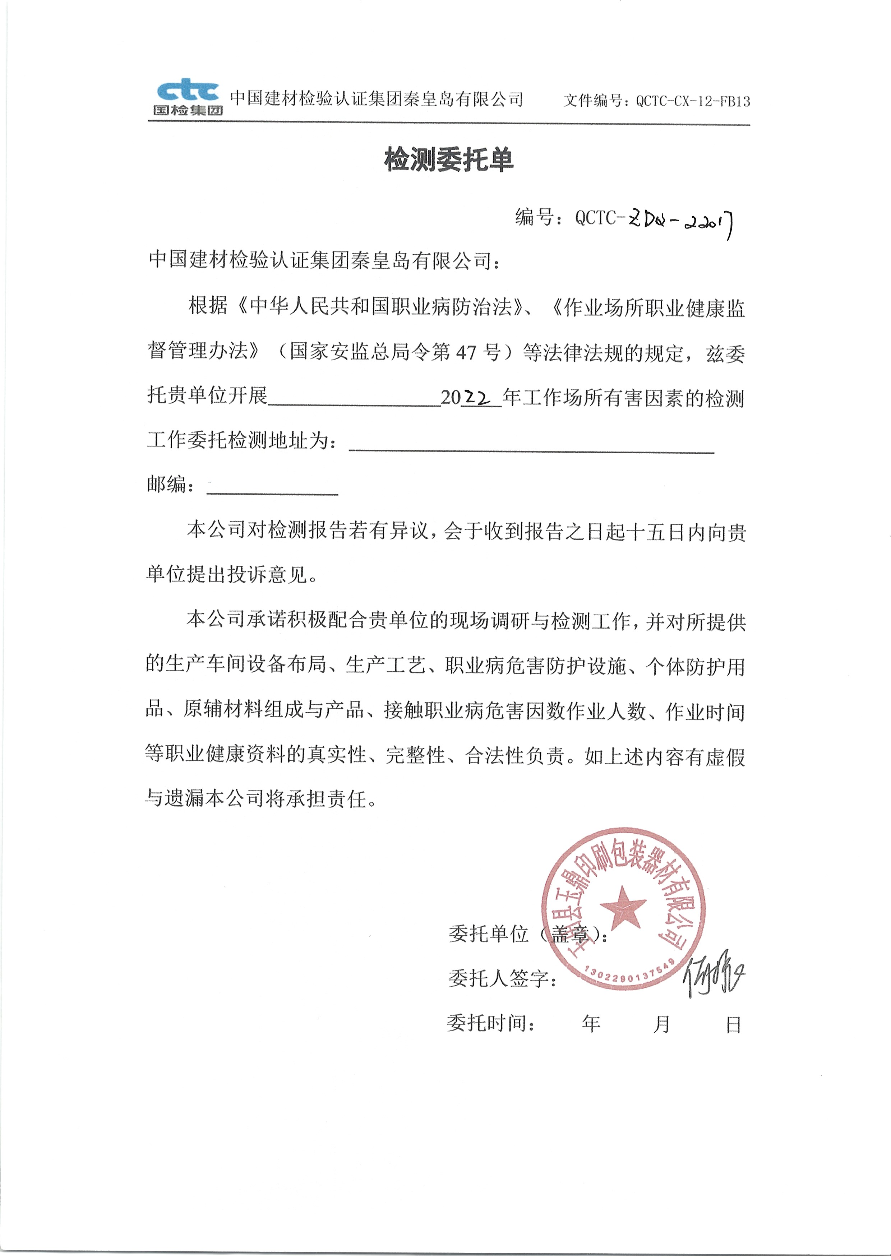

附件3：现场采样点设置示意图
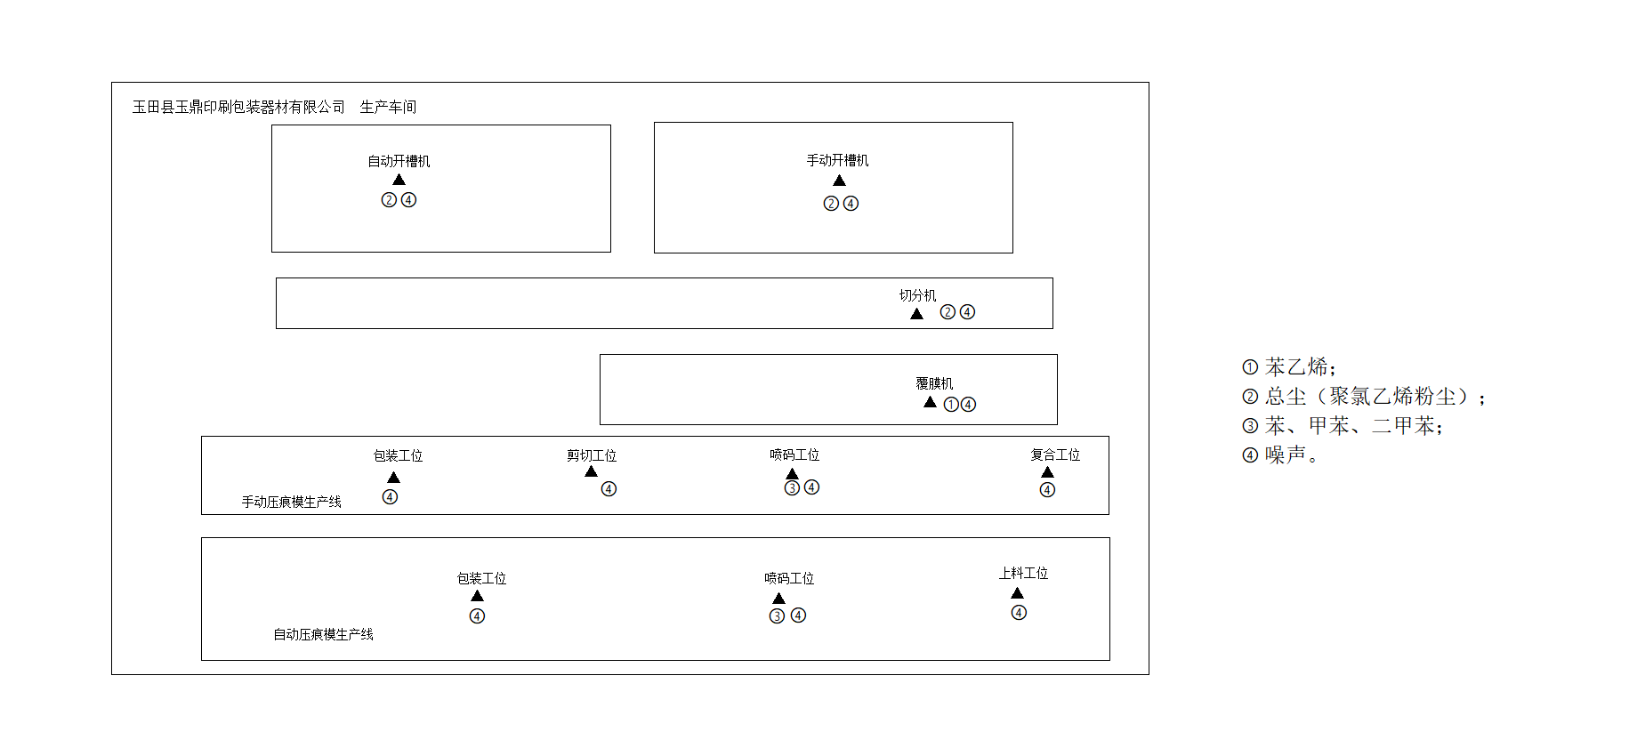

附件4：现场检测及采样点分布一览表
用人单位检测点设置
岗位/工种 | 采样点 |  | 定点采样
岗位/工种 |  |  | 聚氯乙烯粉尘 | 苯 | 甲苯 | 二甲苯 | 苯乙烯 | 噪声
覆膜工 | 覆膜机旁 |  | -- | -- | -- | -- | 1 | 1
切分工 | 切分机旁 |  | 1 | -- | -- | -- | -- | 1
开槽工1 | 自动开槽机旁 |  | 1 | -- | -- | -- | -- | 1
开槽工2 | 手动开槽机旁 |  | 1 | -- | -- | -- | -- | 1
上料工 | 自动压痕模生产线 | 上料工位 | -- | -- | -- | -- | -- | 1
喷码工1 | 自动压痕模生产线 | 喷码工位 | -- | 1 | 1 | 1 | -- | 1
包装工1 | 自动压痕模生产线 | 包装工位 | -- | -- | -- | -- | -- | 1
复合工 | 手动压痕模生产线 | 复合工位 | -- | -- | -- | -- | -- | 1
喷码工2 | 手动压痕模生产线 | 喷码工位 | -- | 1 | 1 | 1 | -- | 1
剪切工 | 手动压痕模生产线 | 剪切工位 | -- | -- | -- | -- | -- | 1
包装工2 | 手动压痕模生产线 | 包装工位 | -- | -- | -- | -- | -- | 1

附件5：主要职业病危害因素接触限值及危害一览表
序号 | 检测项目 | 职业接触限值 | 危害
1 | 聚氯乙烯粉尘 | PC-TWA：5 mg/m³ | 急性中毒：损伤神经或血液系统，引起肺、肝脏的损害 ，对眼和呼吸道粘膜有强烈的刺激作用，引发神经系统、呼吸系统疾病、贫血、血尿、肾脏肿大，对人体造成致癌作用，特别是造成内分泌、荷尔蒙的紊乱。出现头痛、头昏、恶心、眼痛、咳嗽、痰中带血、声音嘶哑、呼吸困难、胸闷、胸痛等症状。重者发生肺炎、肺水肿、肺不张。眼角膜可见溃疡或混浊。  慢性影响：长期较高浓度接触可引起慢性支气管炎、胃肠功能障碍及牙齿酸蚀症。
2 | 苯 | PC-TWA： 6 mg/m³  PC-STEL：10 mg/m³ | 人在短时间内吸入高浓度的甲苯或二甲苯，会出现中枢神经麻醉的症状，轻者头晕、恶心、胸闷、乏力，严重的会出现昏迷甚至因呼吸循环衰竭而死亡，慢性苯中毒会对皮肤、眼睛和上呼吸道有刺激作用，长期吸入苯能导致再生障碍性贫血，若造血功能完全破坏，可发生致命的颗粒性白细胞消失症，并引起白血病。苯对女性的危害比对男性更多些，育龄妇女长期吸入苯会导致月经失调，孕期的妇女接触苯时，妊娠并发症的发病率会显著增高，甚至会导致胎儿先天缺陷。
3 | 甲苯 | PC-TWA： 50mg/m³  PC-STEL：100mg/m³ | 人在短时间内吸入高浓度的甲苯或二甲苯，会出现中枢神经麻醉的症状，轻者头晕、恶心、胸闷、乏力，严重的会出现昏迷甚至因呼吸循环衰竭而死亡，慢性苯中毒会对皮肤、眼睛和上呼吸道有刺激作用，长期吸入苯能导致再生障碍性贫血，若造血功能完全破坏，可发生致命的颗粒性白细胞消失症，并引起白血病。苯对女性的危害比对男性更多些，育龄妇女长期吸入苯会导致月经失调，孕期的妇女接触苯时，妊娠并发症的发病率会显著增高，甚至会导致胎儿先天缺陷。
4 | 二甲苯 | PC-TWA： 50 mg/m³  PC-STEL：100 mg/m³ | 人在短时间内吸入高浓度的甲苯或二甲苯，会出现中枢神经麻醉的症状，轻者头晕、恶心、胸闷、乏力，严重的会出现昏迷甚至因呼吸循环衰竭而死亡，慢性苯中毒会对皮肤、眼睛和上呼吸道有刺激作用，长期吸入苯能导致再生障碍性贫血，若造血功能完全破坏，可发生致命的颗粒性白细胞消失症，并引起白血病。苯对女性的危害比对男性更多些，育龄妇女长期吸入苯会导致月经失调，孕期的妇女接触苯时，妊娠并发症的发病率会显著增高，甚至会导致胎儿先天缺陷。
5 | 苯乙烯 | PC-TWA： 50 mg/m³  PC-STEL：100 mg/m³ | 对眼和上呼吸道粘膜有刺激和麻醉作用。急性中毒：高浓度时，立即引起眼及上呼吸道粘膜的刺激，出现眼痛、流泪、流涕、喷嚏、咽痛、咳嗽等，继之头痛、头晕、恶心、呕吐、全身乏力等；严重者可有眩晕、步态蹒跚。眼部受苯乙烯液体污染时，可致灼伤。慢性影响：常见神经衰弱综合症，有头痛、乏力、恶心、食欲减退、腹胀、忧郁、健忘、指颤等。对呼吸道有刺激作用，长期接触有时引起阻塞性肺部病变。皮肤粗糙、皲裂和增厚。
6 | 噪声 | 85 dB（A） | 职业卫生领域认为人们不喜欢或不需要的声音即为噪声。可分为稳态噪声和非稳态噪声。长期接触较高强度的噪声，可引起耳鸣、耳痛、头昏烦躁、失眠、记忆力减退等，导致劳动者暂时性听阈位移、高频听力损失、语频听力损失甚至噪声性耳聋。噪声也可对听觉外系统造成影响，包括心率、血压、末梢血管阻力和前庭功能的改变等。

